保密级别：□普通 □秘密 ■机密

**智慧商场-数坊需求**

**产品需求说明书**

|  |  |  |
| --- | --- | --- |
| 文件状态：  [√] 草稿  [ ] 正式发布  [ ] 正在修改 | 部 门： | 技术研发中心◆架构部  版权说明： 本文件（方案）版权归冈村制作所上海事务所所有。未经冈村制作所上海事务所许可，不得以复印、复制、邮寄等方式将本文件（方案）交与第三方，或向第三方透露本文件（方案）的内容。若冈村制作所上海事务所要求，须归还本文件（方案）。 |
| 作 者： | 张寅 |
| 完成日期： | 2018-08-23 |

版本履历

|  |  |  |  |  |  |  |
| --- | --- | --- | --- | --- | --- | --- |
| **序号** | **版本号** | **修订日期** | **修订概述** | **修订人** | **审核人** | **批准人** |
|  | V1.0 | 18/07/23 | 初版作成。 | 张寅 |  |  |
|  |  |  |  |  |  |  |
|  |  |  |  |  |  |  |
|  |  |  |  |  |  |  |
|  |  |  |  |  |  |  |

目 录

版本履历 2

1. 业务需求说明 4

1.1. 运营分析： 4

1.1.1. 顾客分析： 4

1.1.1.1. 饼图： 4

1.1.1.2. 列表： 5

1.1.2. 客流分析： 6

1.1.2.1. 饼图： 6

1.1.2.2. 列表： 7

1.1.3. 店铺热度： 8

# 项目概述

## 项目目标

上线时间：9月14日

# 业务需求说明

## 运营分析：

### 顾客分析：

◆用户进入页面时：默认选择“最近30天”，“饼图”模式

◆统计天数：今天、昨天、最近7天、最近15天、最近30天、自定义（起始日期、终止日期）

◆当用户点击其他“统计天数”后，系统自动更新计算需统计的数值。

◆顾客统计时，需要去除工作人员

◆数据展示形式通过“”按钮切换：饼图、列表

#### 饼图：

根据当前所选的“统计天数”，画出所需统计数据的饼图。

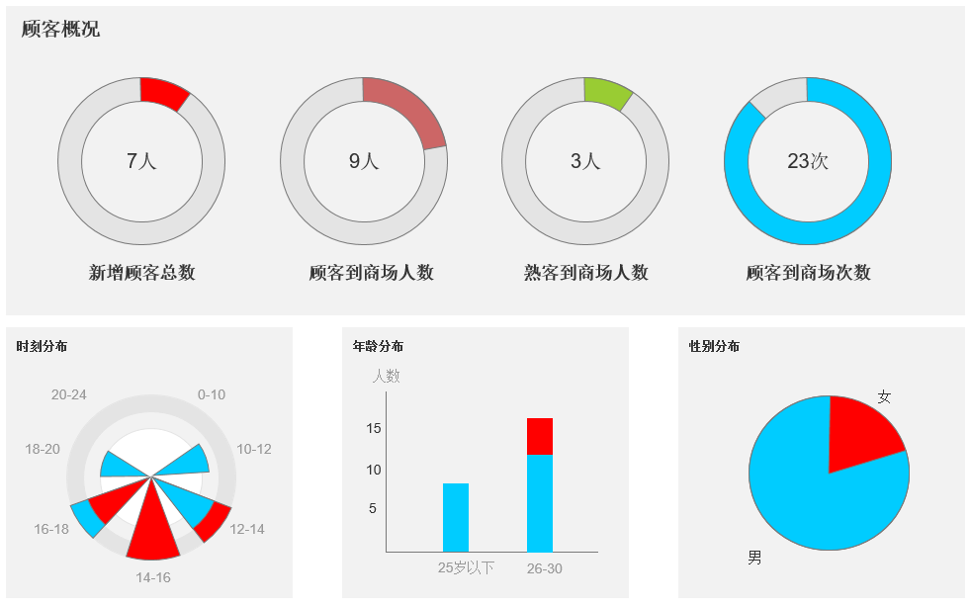

1. 顾客概况-统计：
   * 新增顾客总数：统计所选日期内，新入库的顾客数量
   * 顾客到商场人数：统计所选日期内，非新入库的顾客数量
   * 熟客到商场人数：统计所选日期内，熟客数量（熟客定义？？）
   * 顾客到商场人数：统计所选日期内，所有到商场的顾客人数
2. 时刻分布-统计：
   * 0点-10点：区分男、女
   * 10点-12点：区分男、女
   * 12点-14点：区分男、女
   * 14点-16点：区分男、女
   * 16点-18点：区分男、女
   * 18点-20点：区分男、女
   * 20点-24点：区分男、女
3. 年龄分布-统计：
   * 25岁以下：区分男、女
   * 26-35岁：区分男、女
   * 36-45岁：区分男、女
   * 46-55岁：区分男、女
   * 55岁以上：区分男、女
4. 性别分布-统计：

#### 列表：

根据当前所选的“统计天数”，列出所需统计数据（暂不分页）。

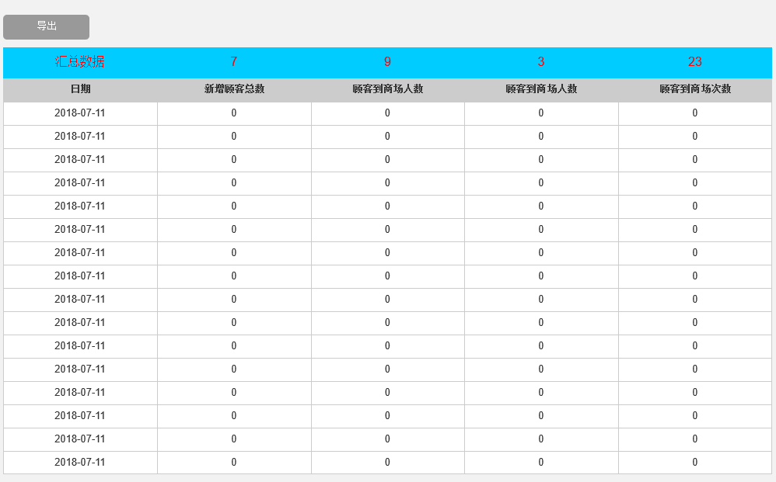

1. 数据列表：已天数进行分列统计
   * 新增顾客总数：统计所选日期内，新入库的顾客数量
   * 顾客到商场人数：统计所选日期内，非新入库的顾客数量
   * 熟客到商场人数：统计所选日期内，熟客数量（熟客定义？？）
   * 顾客到商场人数：统计所选日期内，所有到商场的顾客人数

### 客流分析：

◆用户进入页面时：默认选择“最近30天”，“饼图”模式

◆统计天数：今天、昨天、最近7天、最近15天、最近30天、自定义（起始日期、终止日期）

◆当用户点击其他“统计天数”后，系统自动更新计算需统计的数值。

◆客流统计时，需要去除工作人员

◆数据展示形式通过“”按钮切换：饼图、列表

#### 饼图：

根据当前所选的“统计天数”，画出所需统计数据的饼图。

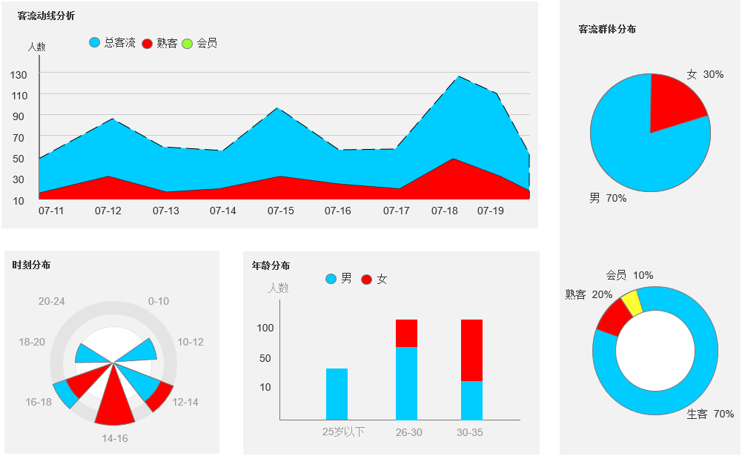

1. 客流动线分析-统计：
   * 统计区分：总客流、熟客、会员
   * 总客流：统计所选日期内，到商场的总人数
   * 熟客：统计所选日期内，熟客数量（熟客定义？？）
   * 会员：统计所选日期内，红星会员数
2. 客流群体分布：
   * 男：比例
   * 女：比例
   * 熟客：熟客数量（熟客定义？？）
   * 会员：红星会员数
   * 生客：除去熟客和会员
3. 时刻分布：
   * 0点-10点：区分男、女
   * 10点-12点：区分男、女
   * 12点-14点：区分男、女
   * 14点-16点：区分男、女
   * 16点-18点：区分男、女
   * 18点-20点：区分男、女
   * 20点-24点：区分男、女
4. 年龄分布：
   * 25岁以下：区分男、女
   * 26-35岁：区分男、女
   * 36-45岁：区分男、女
   * 46-55岁：区分男、女
   * 55岁以上：区分男、女

#### 列表：

根据当前所选的“统计天数”，列出所需统计数据（暂不分页）。

* + 总人数：统计所选日期内，到商场的总人数
  + 熟客：统计所选日期内，熟客数量（熟客定义？？）
  + 会员：统计所选日期内，红星会员数
  + 生客：除去熟客和会员

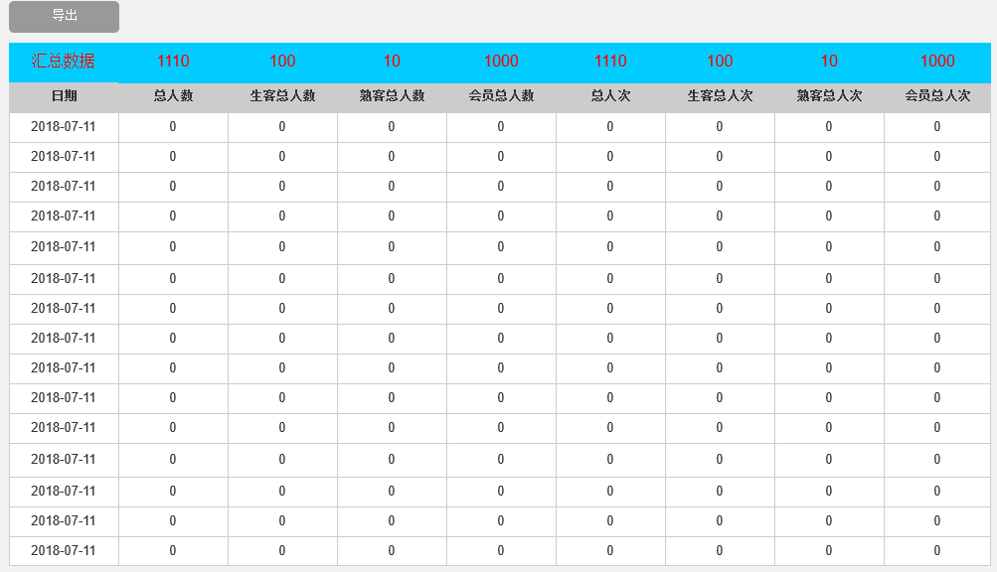

### 店铺热度：

◆热度统计类型：人流量、人次量、销售数量、逗留时长

◆热度统计维度：

品类：卫浴、电器。。。

时间：本月、6月、5月、4月。。。。

◆顾客统计时，需要去除工作人员

◆数据展示形式通过“”按钮切换：排行榜、列表

